一、填空题：
1．在计算机内部，只处理二进制数；二制数的数码为 1 、 0两个；写出从（000）₂依次加1的所有3位二进制数： 000、001、010、011、100、101、110、111 。
2．13=（1101）₂；（5A）₁₆=（1011010）₂；（10001100）₂=（8C）₁₆。
完成二进制加法（1011）₂+1=（1100）₂
3．写出下列公式：= 1 ； = B ； = A+B ；=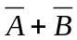。
4．含用触发器的数字电路属于 时序逻辑电路 （组合逻辑电路、时序逻辑电路）。TTL、CMOS电路中，工作电压为5V的是 TTL ；要特别注意防静电的是 CMOS 。
5．要对256个存贮单元进行编址，则所需的地址线是 8 条。
6．输出端一定连接上拉电阻的是 OC 门；三态门的输出状态有 1 、 0 、 高阻态三种状态。
7．施密特触发器有 2 个稳定状态.，多谐振荡器有 0 个稳定状态。
8．下图是由触发器构成的时序逻辑电路。试问此电路的功能是 移位寄存器 ，
是 同步 时序电路（填同步还是异步），当R_{D}=1时，Q₀Q₁Q₂Q₃= 0000 ，当R_{D}=0，D_{I}=1，当第二个CP脉冲到来后，Q₀Q₁Q₂Q₃= 0100 。
1D
C1
FF₀
1D
C1
FF₀
1D
C1
FF₀
1D
C1
FF₀
R_{D}
R_{D}
R_{D}
R_{D}
Q₃
Q₂
Q₁
Q₀
D_{I}
R_{D}
CP

(图一)
1．和二进制数(111100111.001)等值的十六进制数是( B )
A．(747.2)₁₆ B．(1E7.2) ₁₆ C．(3D7.1) ₁₆ D．(F31.2) ₁₆

2．和逻辑式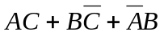相等的式子是( A )
A．AC+B B． BC C．B D．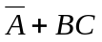
3．32位输入的二进制编码器，其输出端有( D )位。
A. 256 B. 128 C. 4 D. 5
4．n位触发器构成的扭环形计数器,其无关状态数为个( B )
A．2^{n}-n B．2^{n}-2n C．2^{n} D．2^{n}-1
5．4个边沿JK触发器,可以存储( A )位二进制数
A． 4 B．8 C．16
6．三极管作为开关时工作区域是( D )
A．饱和区+放大区 B．击穿区+截止区
C．放大区+击穿区 D．饱和区+截止区
7.下列各种电路结构的触发器中哪种能构成移位寄存器（ C ）
A．基本RS触发器 B．同步RS触发器 C．主从结构触发器
8．施密特触发器常用于对脉冲波形的（ C ）
A．定时 B．计数 C．整形

1．八进制数 (34.2 ) ₈ 的等值二进制数为 11100.01 ；十进制数 98 的 8421BCD 码为 10011000 。
2．试写出下列图中各门电路的输出分别是什么状态（高电平、低电平）？（其中（A）（B）为TTL门电路，而（C）为CMOS门电路）
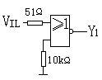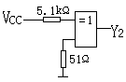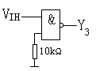

（A） （B） （C）
Y₁= 02 Y₂= 1 Y₃= 1
3．一个 JK 触发器有 2 个稳态，它可存储 1 位二进制数。
4． 单稳态触发器 有一个稳定状态和一个暂稳状态。 施密特触发器 有两个稳定状态、有两个不同的触发电平，具有回差特性。 多谐振荡器 没有稳定状态，只有两个暂稳态。以上三种电路均可由 555定时器 外接少量阻容元件构成。
5．常用逻辑门电路的真值表如右图所示，则 F₁ 、F₂ 、F ₃ 分别属于何种常用逻辑门。F₁ 同或 ，F₂ 与非门 ，F₃ 或非 。
A | B | F ₁ | F ₂ | F ₃
0 | 0 | 1 | 1 | 0
0 | 1 | 0 | 1 | 1
1 | 0 | 0 | 1 | 1
1 | 1 | 1 | 0 | 1
6．OC门的输出端可并联使用，实现__线与____功能；三态门的输出状态有______0________、 1 、
高阻 三种状态。
7．时序逻辑电路的输出不仅和____输入 ___有关，而且还与___电路原来状态____有关。
1．(11001101011.101)₂= 1647.625 ₁₀= 1011001000111.011000100101 _{8421BCD}
2．已知N的补码是1.10110101，则N的原码是 1.01001011 ，反码是 1.10110100 。
3．假设Z_{i}为电路的输出，x_{i}为电路的输入，y_{i}为电路的状态，Z_{i}=f_{i}(x₁…x_{n},y₁…y_{n})，
i=1,2…r ，Z_{i}描述的是 组合逻辑 电路； Zi=fi(x₁…x_{n})，i=1,2…r，Z_{i}描述的
是 时序逻辑 电路。
4．5位扭环形计数器的无效状态为 22 。
5．如用0V表示逻辑1，-10V表示逻辑0，这属于 正 逻辑。
6．不会出现的变量取值所对应的 最小项 叫约束项。
7．对160个符号进行二进制编码，则至少需要 8 位二进制数。
8．逻辑函数 F=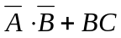的最小项之和表达式为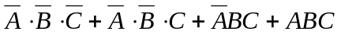。
9．三态门除了输出高电平和低电平之外，还有第三种输出状态，即 高阻态 状态。
10．RS触发器的特性方程为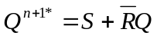 、_SR=0__。

1．二进制码11011010表示的十进制数为 218 ，十六进制为 DA 。
2．D触发器的特征方程为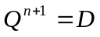，JK触发器的特征方程为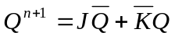。
3．在数字电路中三极管工作在 0 和 1 状态，所以数字电路只有 两个 状态。
4．A=(-59)₁₀，A的原码是 1111011 ，补码是 1000101 。
5．使用与非门时多余的输入端应接 高 电平，或非门多余的输入端应接 低 电平。
6．如果对72个符号进行二进制编码，则至少要 7 位二进制代码。
7．函数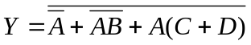，其反函数为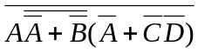，对偶式为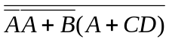。
8．逻辑符号如图一所示，当输入，输入B为方波时，则输出F应为 方波 。
9．电路如图二所示，则输出F的表达式为 Y=ABC 。
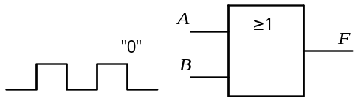
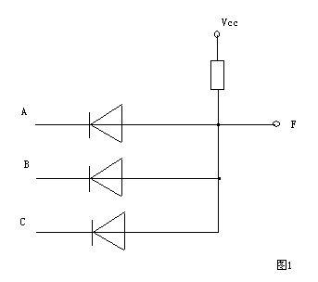
图一
图二
10．逻辑函数的表示方法 真值表 、 逻辑表达式 、 逻辑图 、 卡诺图 。
11．欲构成能记最大十进制数为999的计数器，至少需要 三 片十进制加法计数器，
或 三 片4位二进制加法计数器芯片。
12．时序逻辑电路中一定是含 触发器 。
13．五位扭环开计数器的无效状态有 22 。
14．若一个逻辑函数由三个变量组成，则最小项共有 8 。

1．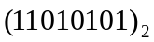=( D5 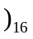=( 213 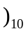
学号：
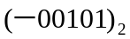=( 100101 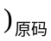=( 111011 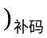
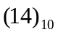=( 01000111 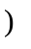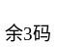=( 00010100 )_{8421BCD码}
2．对于JK触发器的两个输入端，当输入信号相反时构成 D 触发器，当输入信号相同时构成 T 触发器。
3．组合逻辑电路的冒险现象是由 竞争 引起，表现为 尖峰 脉冲。
4．常见的脉冲产生电路有 多谐振荡器 ，常见的脉冲整形电路
班级：
有 施密特触发器 。
5.触发器有 2 个稳态，存储8位二进制信息要 8 个触发器。
6.米利型时序电路输出信号与 输入 和 触发器状态 有关，没有输入变量的时序电路又称 穆尔 型电路。
7.如果某计数器中的触发器不是同时翻转，这种计数器称为 异步 计数器，n进制计数器中的n表示计数器的 计数状态个数 ，最大计数值是 n-1 。

二、选择题： (选择一个正确答案填入括号内，每题2分，共20分 )
1.在四变量卡诺图中，逻辑上不相邻的一组最小项为：（ D ）
A．m ₁ 与m ₃ B．m ₄ 与m ₆
C．m ₅ 与m ₁₃ D．m ₂ 与m ₈
2．L=AB+C 的对偶式为：（ B ）
A . A+BC B . (A+B)C C . A+B+C D. ABC
3．属于组合逻辑电路的部件是（ A ）。
A．编码器 B．寄存器 C．触发器 D．计数器
4．T触发器中，当T=1时，触发器实现（ C ）功能。
A．置1 B．置0 C．计数 D．保持
5．指出下列电路中能够把串行数据变成并行数据的电路应该是（ C ）。
A．JK触发器 B．3/8线译码器
C．移位寄存器 D．十进制计数器
6．某电路的输入波形 u_{I}和输出波形 u_{O} 下图所示，则该电路为（ C ）。
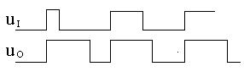
A．施密特触发器 B．反相器
C．单稳态触发器 D．JK触发器
7. 三极管作为开关时工作区域是( D )
A．饱和区+放大区 B．击穿区+截止区
C．放大区+击穿区 D．饱和区+截止区
8．已知逻辑函数 与其相等的函数为（ D ）。
A. B. C. D.
9.一个数据选择器的地址输入端有3个时，最多可以有（ C ）个数据信号输出。
A．4 B．6 C．8 D．16
10.用触发器设计一个24进制的计数器，至少需要( D )个触发器。
A．3 B．4 C．6 D．5

1．下列电路中不属于时序电路的是 C 。
A．同步计数器 B．异步计数器 C．组合逻辑电路 D．数据寄存器
2．CT74LS290计数器的计数工作方式有 C 种。
A．1 B．2 C．3 D．4
3．3线—8线译码器有 A 。
A．3条输入线，8条输出线 B．8条输入线，3条输出线
C．2条输入线，8条输出线 D．3条输入线，4条输出线
4．一个五位的二进制加法计数器，初始状态为00000，问经过201个输入脉冲后，此计数器的状态为 D 。
A．00111 B．00101 C．01000 D．01001
5．若将一TTL异或门输入端A、B当作反相器使用，则A、B端的连接方式为 A 。
A．A或B中有一个接1 B．A或B中有一个接0
C．A和B并联使用 D．不能实现
6.下列各种电路结构的触发器中哪种能构成移位寄存器（ C ）
A．基本RS触发器 B．同步RS触
C．主从结构触发器 D．SR锁存器
7．逻辑函数F(A,B,C) = AB+B C+AC'的最小项标准式为（ D ）。
A．F(A,B,C)=∑m(0,2,4) B．F(A,B,C)=∑m(1,5,6,7)
C．F(A,B,C)=∑m (0,2,3,4) D．F(A,B,C)=∑m(3,4,6,7)
8．设计一个把十进制转换成二进制的编码器，则输入端数M和输出端数N分别为（ C ）
A．M=N=10 B．M=10，N=2 C．M=10，N=4 D．M=10，N=3
9．数 字 电 路 中 的 工 作 信 号 为( B )。
A．直 流 信 号 B．脉 冲 信 号
C．随 时 间 连 续 变 化 的 电 信 号
10． L=AB+C 的对偶式为：（ A ）
A．A+BC B.(A+B)C C. A+B+C D．ABC

1．数字电路中的工作信号为（ B ）。
A．随时间连续变化的电信号 B．脉冲信号 C．直流信号
2．逻辑符号如图一所示，当输入，输入B为方波时，则输出F应为（ C ）。
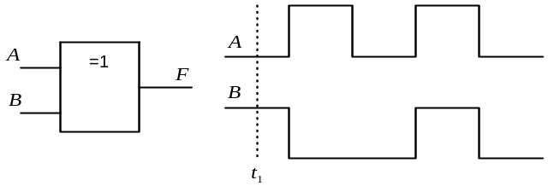
A．“1” B．“0” C．方波
图二
图一
3．逻辑图和输入A，B的波形如图二所示，分析在t1时刻输出F为（ A ）。
A．“1” B．“0” C．任意
4．图三逻辑电路为（ A ）。
A．与非门 B．与门 C．或门 D．或非门
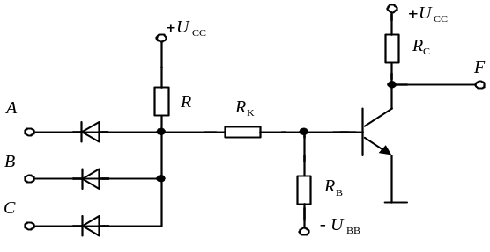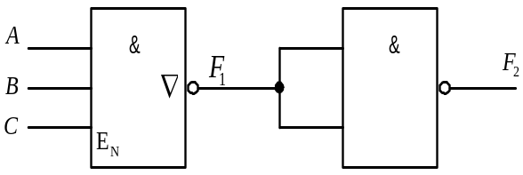
图三
图四
5．逻辑电路如图四所示，输入A＝0，B＝1，C＝1，则输出F1和F2分别为（ D ）。
A．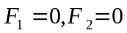 B．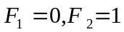 C．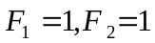 D．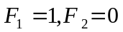
6．AB+BC+CA的“与非”逻辑式为（ B ）。
A． B．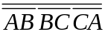 C．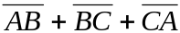
7．逻辑电路如图五所示，其逻辑功能相当于一个（ C ）。
A．“与”非门 B．“导或”门 C．“与或非”门
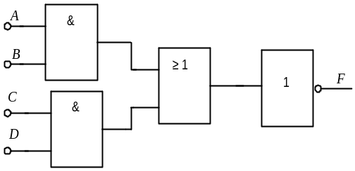
图五
8．与二进制数10101010相应的十进制数为（ C ）。
A．110 B．)210 C．170
9．时序逻辑电路中一定是含（ A ）
A．触发器 B．组合逻辑电路 C．移位寄存器 D．译码器
10．用n个触发器构成计数器，可得到最大计数长度是（ D ）
A．n B．2n C．2^{n} D．2^{n}-1

1．已知某电路的真值表如下表所示，则该电路的逻辑表达式为（ C ）。
A．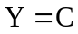 B．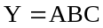 C．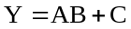 D．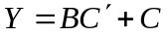
A | B | C | Y | A | B | C | Y
0 | 0 | 0 | 0 | 1 | 0 | 0 | 0
0 | 0 | 1 | 1 | 1 | 0 | 1 | 1
0 | 1 | 0 | 0 | 1 | 1 | 0 | 1
0 | 1 | 1 | 1 | 1 | 1 | 1 | 1
2．三输入、八输出译码器，对任一组输入值其有效输出个数为（ C ）。
A．3个 B．8个 C．1个 D．11个
3．JK触发器要实现Q^{n+1}=1时，J、K端的取值为（ D ）。
A．J=0,K=1 B．J=0,K=0 C．J=1,K=1 D．J=1,K=0
4.逻辑函数F=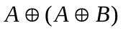=( A )。
A.B B.A C.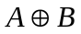 D.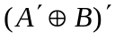
5．五个D触发器构成环形计数器，其计数长度为（ A ）。
A.5 B.10 C.25 D.32
6．同步时序电路和异步时序电路比较，其差异在于后者（ B ）。
A.没有触发器 B.没有统一的时钟脉冲控制
C.没有稳定状态 D.输出只与内部状态有关
7．十六路数据选择器的地址输入（选择控制）端有（ C ）个。
A．16 B．2 C．4 D．8
8．一位8421BCD码译码器的数据输入线与译码输出线的组合是（ C ）。
A．4∶6 B．1∶10 C．4∶10 D．2∶4
9．能实现脉冲延时的电路是（ B ）。
A．多谐振荡器 B．单稳态触发器 C．施密特触发器
10．有一个左移位寄存器，当预先置入1011后，其串行固定接0，在4个移位脉冲CP作用下，四位数据的移位过程是（ A ）。
A．1011—0110—1100—1000—0000 B．1011—0101—0010—0001—0000

三、将下列函数化简为最简与或表达式（本题 10分）
1. （代数法）
解: 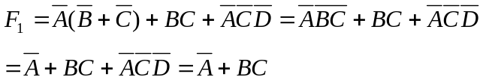
2、 F ₂ （ A,B,C,D）=∑m (0,1,2,4,5,9)+∑d (7,8,10,11,12,13)（卡诺图法）
CD
AB
 | 00 | 01 | 11 | 10
00 | 1 | 1 |  | 1
01 | 1 | 1 | ×
11 | × | ×
10 | × | 1 | × | ×

1．用公式化简逻辑函数：
解：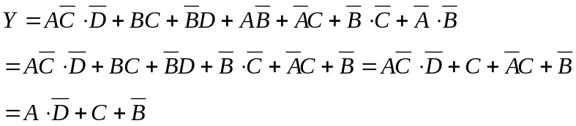
 | 00 | 01 | 11 | 10
00 | × |  |  | 1
01
11 | 1 | 1
10 | 1 | 1 |  | 1
CD
AB
2．用卡诺图化简逻辑函数：
，
且A，B，C，D不可能同时为0。
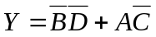

将下列函数化简成与或式（每题5分，共15分）
1．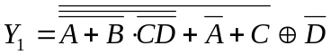
解：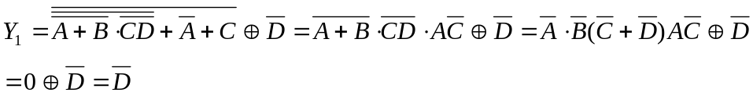
2．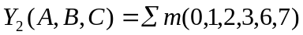
解：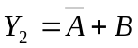
3．
解：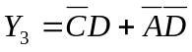

将下列函数化简成与或式（每题5分，共15分）
1．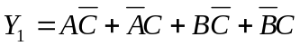（代数法）
解：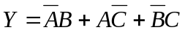
2．
解：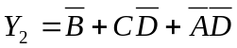
3．用卡诺图把下逻辑函数化简成最简与或式。
图二
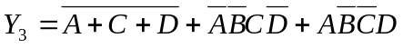给定约束条件为
解：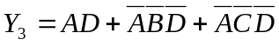
CD
AB 00 01 11 10
00
01
11
10
1 | 0 | 0 | 1
1 | 0 | 0 | 0
X | X | X | X
0 | 1 | X | X

1．用公式法化简函数：
2．用卡诺图法将下列逻辑函数化简为最简与或式：
Y=∑m（0,1,2,3,6,8）+∑d(10,11,12,13,14,15)
解: 1．
2．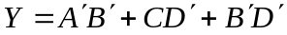

二、分析、简答题
1．用卡诺图化简成最简的与或式。
F（A、B、C、D）=Σm（0，2，8，9，10，11，13，15）
AB
CD
 | 00 | 01 | 11 | 10
00 | 1 |  |  | 1
01
11 |  | 1 | 1
10 | 1 | 1 | 1 | 1

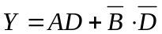

2．用公式化简逻辑表达式。
1）
2）
解：1）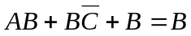
2）
3．试画出用反相器和集电极开路与非门实现逻辑函数 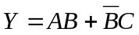。
解：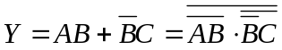(2分)
逻辑图略(2分)
4．图1、2中电路由TTL门电路构成，图3由CMOS门电路构成，试分别写出F1、F2、F3的表达式。
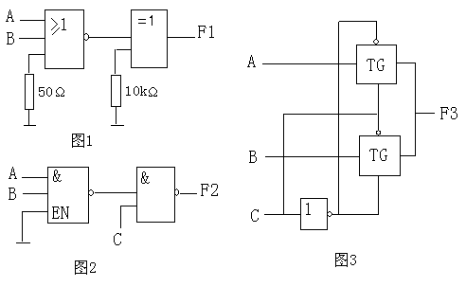
解：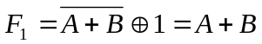 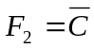 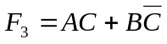

1．试分析图示时序逻辑电路，写出驱动方程，状态方程和输出方程，并画出状态图。说出该电路的功能，设触发器的初态为000。
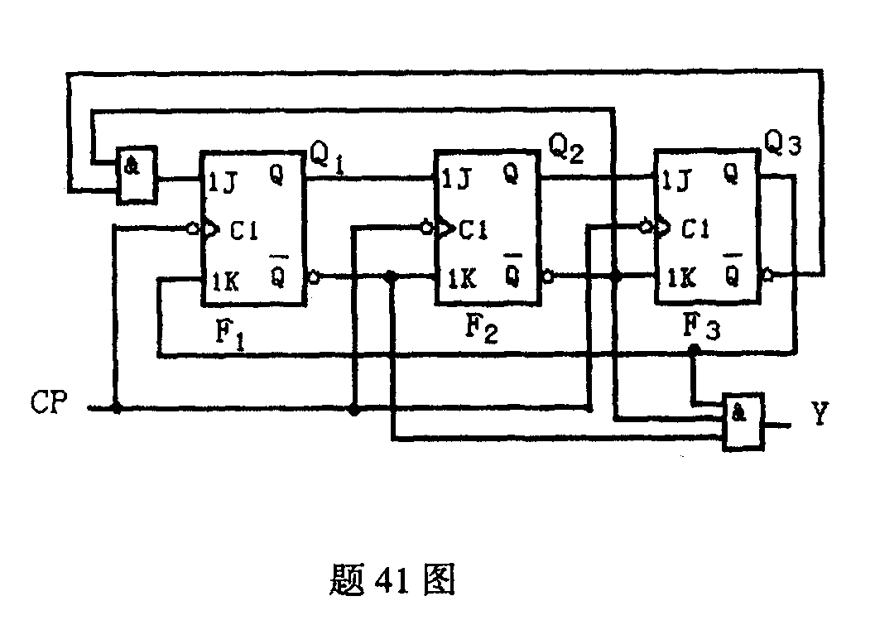
解：驱动方程（3分）：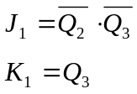 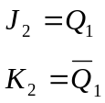 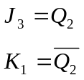
输出方程（1分）：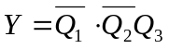
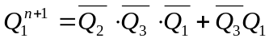
000
001
011
111
110
100
110
101
Q₃Q₂Q₁
状态方程（4分）：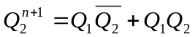
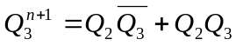
状态图（5分）：

六位循环码计数器

2．下图是用二个4选1数据选择器组成的逻辑电路，试写出输出Z与输入M、N、P、Q之间的逻辑函数式（10分）。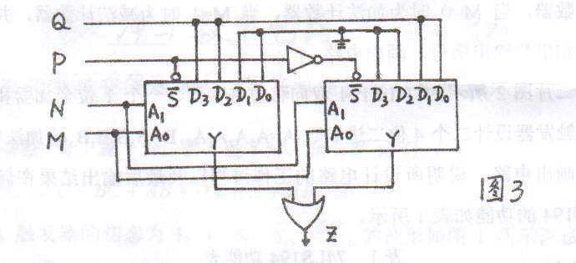
解：

1．用74161及适当的门电路构成十二进制计数器，要求利用同步置数端，并且置数为2（0010），画出状态图（按Q₃Q₂Q₁Q₀排列）及逻辑连线图。
&
1
CP
C
1
1
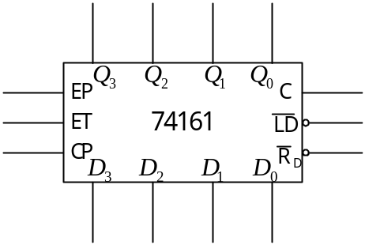

0010
Q₃Q₂Q₁Q₀
0011
0100
0101
0110
0111
1000
1001
1010
1011
1100
1101

2．用3线／8线译码器74LS138和门电路设计1位二进制全减器电路，输入为被减数、减数和来自低位的借位，输出为二数之差和向高位的借位信号（15分）。
解：设A为被减数，B为减数，BO为向高位的借位，BI为来自低位的进位，S为差（2分）
BI | A | B | S | BO
0 | 0 | 0 | 0 | 0
0 | 0 | 1 | 1 | 1
0 | 1 | 0 | 1 | 0
0 | 1 | 1 | 0 | 0
1 | 0 | 0 | 1 | 1
1 | 0 | 1 | 0 | 1
1 | 1 | 0 | 0 | 0
1 | 1 | 1 | 1 | 1

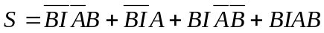
（5分）设A₂=BI，A₁=A，A₀=B
则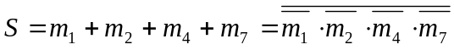
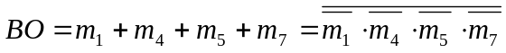
逻辑图略

三、已知电路及输入波形如图4（a）（b）所示，其中FF1是D锁存器，FF2是维持-阻塞D触发器，根据CP和D的输入波形画出Q1和Q2的输出波形。设触发器的初始状态均为0。

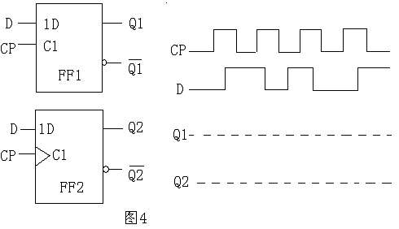

四、分析图5所示电路，写出Z1、Z2的逻辑表达式，列出真值表，说明电路的逻辑功能。
解：
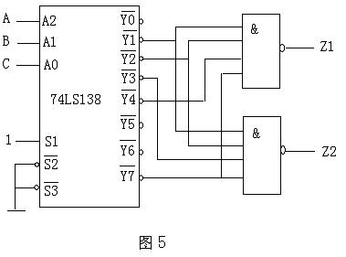
真值表：
A | B | C | Z₁ | Z₂
0 | 0 | 0 | 0 | 0
0 | 0 | 1 | 1 | 1
0 | 1 | 0 | 1 | 1
0 | 1 | 1 | 0 | 1
1 | 0 | 0 | 1 | 0
1 | 0 | 1 | 0 | 0
1 | 1 | 0 | 0 | 0
1 | 1 | 1 | 1 | 1
（3分）

这是一个全减器电路。

五、试分析图6各是多少进制的计数器，电路的分频比是多少？。
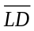
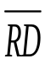
EP

ET

D₀
D₁
D₂
D₃
C
Q₀
Q₁
Q₂
Q₃
74LS160
1
CP
1
&
C

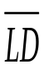
EP

ET

D₀
D₁
D₂
D₃
C
Q₀
Q₁
Q₂
Q₃
74LS161
0
CP
1
1
EP

ET

D₀
D₁
D₂
D₃
C
Q₀
Q₁
Q₂
Q₃
74LS161
Y
1
1

图6
解：九进制计数器，分频比为1：9；63进制计数器，分频比为1：63
六、电路如图7所示，其中R_{A}=R_{B}=10kΩ,C=0.1μf，试问：
1．在U_{k}为高电平期间，由555定时器构成的是什么电路，其输出U₀的频率f₀=?
2．分析由JK触发器FF₁、FF₂、FF₃构成的计数器电路，要求：写出驱动方程和状态方程，画出完整的状态转换图，说明电路能否自启动；
- Q₃、Q₂、Q₁的初态为000，Uk所加正脉冲的宽度为Tw=5/f₀，脉冲过后Q₃、Q₂、Q₁将保持在哪个状态？
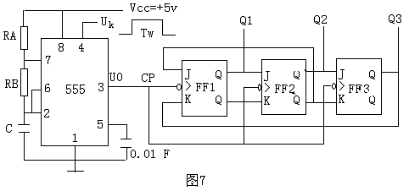
解：1．多谐振荡器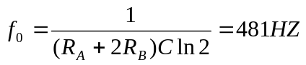
2．驱动方程 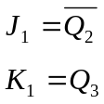
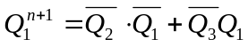
000
001
011
111
110
101
Q₃Q₂Q₁
100
101
状态方程（3分）：
状态图

五进制计数器，能自启动
3．五个周期后Q₃、Q₂、Q₁将保持在100状态。

二、指出下图所示各符号表示电路的名称，并叙述其功能，写出Y表达式。
A

TG
C
Y₃

A
B
C
&
EN
Y₂
A

C
&
Y₁1

OC门，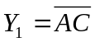。
三态输出门，EN=1，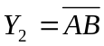；EN=0，Y₂为高阻态。
CMOS传输门，C=0，Y₃为高阻态；C=1，Y₃=A。
三、化简下列各式
(1)用代数法将函数F化为最简与或式。
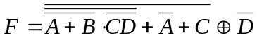
解：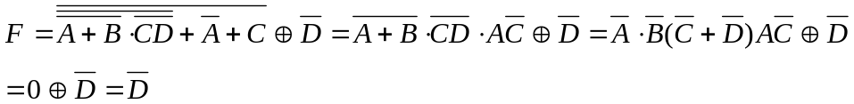=
（2）用卡诺图化简函数P
 | 00 | 01 | 11 | 10
00 | 1 | 1 | 1 | 1
01 |  |  | 1 | 1
11 |  |  | 1 | 1
10 | 1 |  | 1 | 1
AB
CD
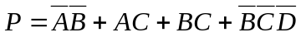

四、作图题
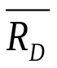
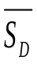
若主从结构JK触发器CP、J、K端的电压波形如下图所示，试画出Q端对应的电压波形。
CP
0
t
0
t
J
0
t
K
0
t
Q
0
t

四、 设计一个A、B、C三人表决电路，以表决某一提案是否通过，如多数赞成，则提案通过，同时A有否决权。
1．用4选1数据选择器74LS153来实现，连线时可附加适当门电路。
2．用3/8线译码器74LS138来实现，连线时可附加适当门电路。
A | B | C | Y
0 | 0 | 0 | 0
0 | 0 | 1 | 0
0 | 1 | 0 | 0
0 | 1 | 1 | 0
1 | 0 | 0 | 0
1 | 0 | 1 | 1
1 | 1 | 0 | 1
1 | 1 | 1 | 1
解:真值表
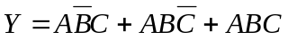
1．用四选一数据选择器来实现（3分）
设A₁=A， A₀=B，则 D₀=D₁=0， D₂=C， D₃=1
2．用译码器来实现
设A₂=A， A₁=B，A₀=C
则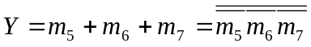
用与非门来实现，逻辑图略
五、如下图所示，根据CP波形画出Q波形。（设各触发器的初态均为1）
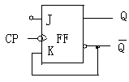
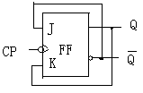
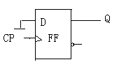

（1） （2） （3）

CP
Q1
Q2

Q3

六、试说明如下图所示的用555 定时器构成的电路功能，求出V_{T+} 、V_{T-} 和ΔV_{T} ，并画出其输出波形。
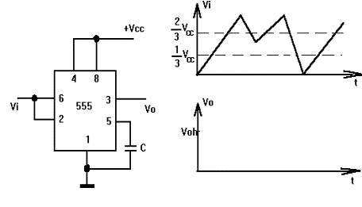
解：施密特触发器。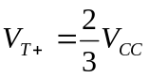，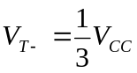，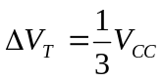

七、分析下图所示电路为多少进制计数器，并画出状态转换图。
Y
‘1’
1
CP
C

D0 D1 D2 D3
EP
ET
Q0 Q1 Q2 Q3
T4LS160
‘1’
‘1’
&
CP
C

D0 D1 D2 D3
EP
ET
Q0 Q1 Q2 Q3
T4LS160
‘1’

0000
0001
0011
0111
1000
Q₃Q₂Q₁Q₀
0110
0010
0100
0101

Y
解：

0000
0001
0011
0111
1000
Q₃Q₂Q₁Q₀
0110
0010
0100
0101
1001

都是九进制计数器。
八、分析下面电路的逻辑功。要求写出驱动方程、状态方程、输出方程、填写状态转换表、画状态转换图、判断电路能否自启动、并说明电路功能

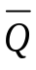
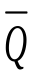
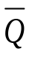
&
&
&
1J
1K
1K
1J
1J
1K
1
CP
FF₀
Q
Y
Q
Q
FF₁
FF₂

解：驱动方程 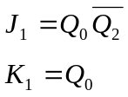 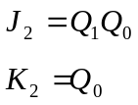
CP | Q₂ | Q₁ | Q₀ | Y
0 | 0 | 0 | 0 | 0
1 | 0 | 0 | 1 | 0
2 | 0 | 1 | 0 | 0
3 | 0 | 1 | 1 | 0
4 | 1 | 0 | 0 | 0
5 | 1 | 0 | 1 | 1
6 | 0 | 0 | 0 | 0
0 | 1 | 1 | 0 | 1
1 | 1 | 1 | 1 | 1
2 | 0 | 0 | 0 | 0
输出方程（1分）：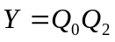
状态方程（3分）：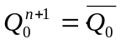
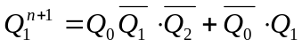
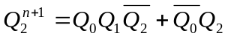

000
001
010
011
100
101
110
101
Q₂Q₁Q₀
Y
0
0
0
0
0
1
1
1

六进制计数器，能自启动

四、作图题：（第1题6分，第2题4分，共10分）
1．555定时器应用电路如下图所示，若输入信号u_{I}如图(b)所示，请画出u_{O}的波形，说明这是什么电路。
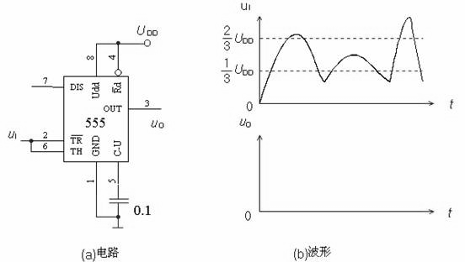
这是施密特触发器。
2．主从型JK触发器各输入端的波形如下图所示，试画出Q端对应的电压波形。
Q
cp
1
S
J
C1
K
R
J
Q
S_{d}
K
S_{d}
t
J
K
t
t
t
cp
Q
t

五、分析题。（第1题6分，第2题14分，共20分）
1．分析下图所示的各逻辑电路，分别写出图（a）、(b)中F₁（A,B,C,D）、F₂（A,B,C）、F₃（A,B,C）的与或表达式。（6分）
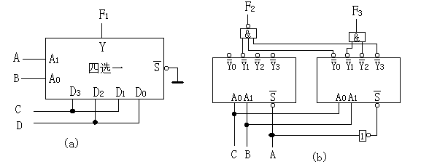
2分
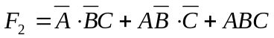 2分
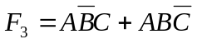 2分
2．已知下图所示的时序逻辑电路，假设触发器的初始状态均为“0”，试分析：
(1) 写出驱动方程、状态方程、输出方程。
(2) 画出状态转换表，状态图，指出是几进制计数器。
(3) 说明该计数器能否自启动。
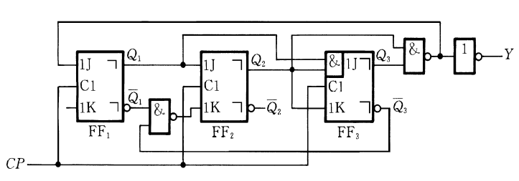

CLK | Q3 | Q2 | Q1 | Y
0 | 0 | 0 | 0 | 0
1 | 0 | 0 | 1 | 0
2 | 0 | 1 | 0 | 0
3 | 0 | 1 | 1 | 0
4 | 1 | 0 | 0 | 0
5 | 1 | 0 | 1 | 0
6 | 1 | 1 | 0 | 1
7 | 0 | 0 | 0 | 0
0 | 1 | 1 | 1 | 1
1 | 0 | 0 | 0 | 0

(1) 3分 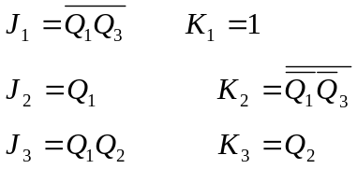
3 分 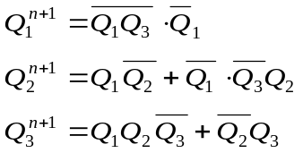
1分 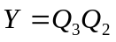
000
001
010
011
100
101
110
111
0
0
0
0
0
1
0
1
状态转换表(2分)，状态图(2分)
七进制计数器(2分)。
(3) 1分 能自启动。
六、设计题（第1题10分，第2题10分，共20分）
1．用74LS161设计一个9进制计数器。
（1）同步预置法，已知S₀＝0001。
（2）异步清零法。
EP

ET

D₀
D₁
D₂
D₃
C
Q₀
Q₁
Q₂
Q₃
74LS161
1
CP
1
1
&
EP

ET

D₀
D₁
D₂
D₃
C
Q₀
Q₁
Q₂
Q₃
74LS161
1
CP
1
&

同步置数法 异步清零法
每小题(5分)
2．设计一个组合电路，输入为A、B、C，输出为Y。当C=0时，实现Y=AB；当C=1时，实现Y=A+B。要求：
①列出真值表；
②求输出Y的最简与或表达式
③完全用与非门实现该逻辑关系（画逻辑图）
解：①真值表(3分)：
A | B | C | Y
0 | 0 | 0 | 0
0 | 0 | 1 | 0
0 | 1 | 0 | 0
0 | 1 | 1 | 1
1 | 0 | 0 | 0
1 | 0 | 1 | 1
1 | 1 | 0 | 1
1 | 1 | 1 | 1

②(2分)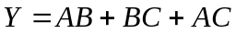

③(2分)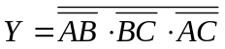

逻辑图略(3分)

三、画图题（共10分）

若主从结构JK触发器CP、J、K端的电压波形如下图所示，试画出Q端对应的电压波形。
CP
0
t
0
t
J
0
t
K
0
t
Q
0
t
（10分）

2．设触发器的初态为0，试画出同步RS触发器Q的波形
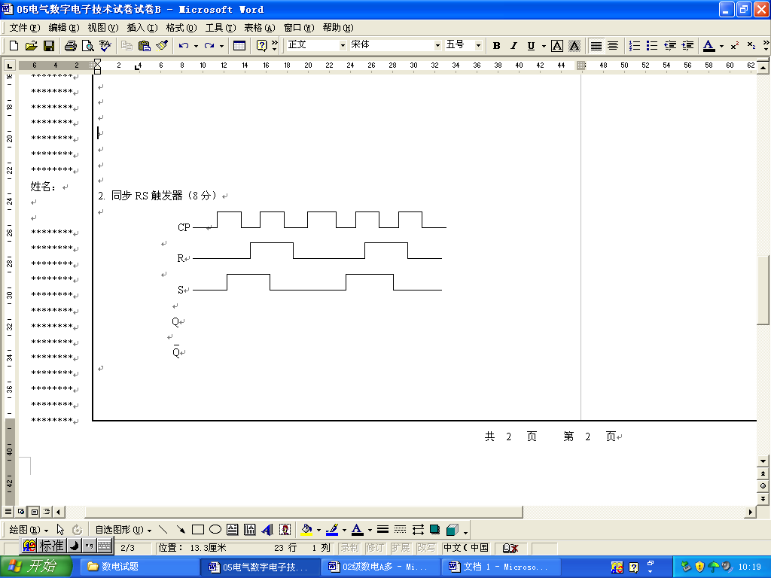

四、设计一个A、B、C三人表决电路，以表决某一提案是否通过，如多数赞成，则提案通过，同时A有否决权。（10分）
1．用4选1数据选择器74LS153来实现，连线时可附加适当门电路。
2．用3/8线译码器74LS138来实现，连线时可附加适当门电路。
解: 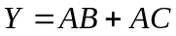
1．令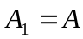，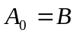，则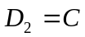，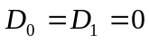，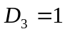
3．令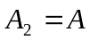，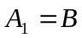，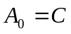
则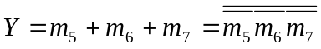
逻辑图略
五、分析图六给出的电路: （10分）
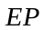
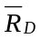
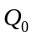
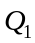
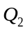
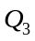
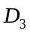
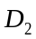
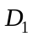
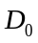
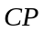
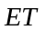
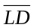
1.说明这是多少进制的计数器
74LS161
74LS161
&
1
1
1
Y
(a)
74LS160
74LS160
1
0
1
Y
(b)
1
1
图六
CP
CP
2.两片之间是多少进制。

解:
（a）九十一进制计数器，两片之间为十六进制。 （5分）
（b）四十进制计数器，两片之间为八进制。 （5分）
六、如图所示时序逻辑电路，试分析该电路的功能，并判断能否自启动，画出状态表和状态图。（15分）
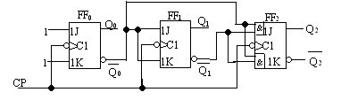

解：
3分 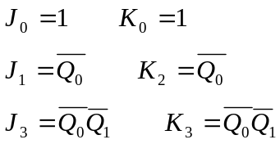
3分 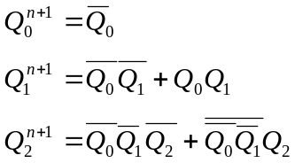
000
111
110
011
010
001
101
100
状态表略3分，图2分
八进制减法计数器。2分
2分 能自启动。

七、图七电路是一简易触摸开关电路，当手摸金属片时，发光二极管亮，经过一定时间，发光二极管熄灭。
1.试问555定时器接成何种电路？
图七
8 4
7
2 555
6
1 5
3
+
50μF
LED
0.01μF
200KΩ
金属片
6V
2.发光二极管能亮多长时间？（10分）
解: 1.接成单稳态触发器 （5分）
2.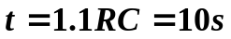 （5分）

三、画图题（共10分）
1．边沿D触发器各输入端的波形如图，试画出Q、Q端对应的电压波形。
cp
解：
cp
Q
R_{d}
t
D
Q
t
t
t
t

四、请设计一组合电路，其输入端为A，B，C，输出端为Y，要求其功能为：
当A=1时，Y=B；当A=0时，Y=C。设计内容包括：
1．用与非门来实现
2．用4选1数据选择器74LS153来实现，连线时可附加适当门电路。
3．用3/8线译码器74LS138来实现，连线时可附加适当门电路。（15分）
解：
1．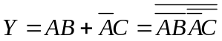
2．令，，则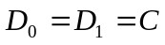，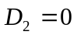，
3．令，，
则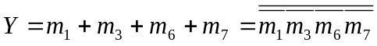
逻辑图略
五、已知图三所示的时序逻辑电路，假设触发器的初始状态均为“0”试分析：
1．写出驱动方程、状态方程、输出方程。
2．画出状态转换图，指出是几进制计数器。
3．说明该计数器能否自启动。(15分)
Y
Q₃ 1J
C1
1K
CP
Q₂ 1J
C1
1K
FF₂
FF₁
Q₁ 1J
C1
1K
FF₃
&
图三 DG
&
&
&
&
&

解：
- 3分 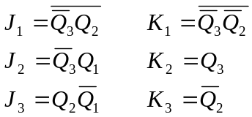
000
001
011
010
110
101
111
100
0
0
0
0
0
1
0
1
3分 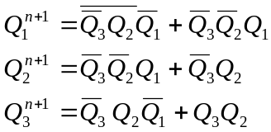
2分 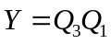
2．状态图4分（有效2分，无效1分，输出1分）
2分 六进制计数器。
3．1分 能自启动。

六、用74LS161设计一个9进制计数器。（10分）
1．同步预置法，已知S₀＝0001。
2．异步清零法。
EP

ET

D₀
D₁
D₂
D₃
C
Q₀
Q₁
Q₂
Q₃
74LS161
1
CP
1
1
&
EP

ET

D₀
D₁
D₂
D₃
C
Q₀
Q₁
Q₂
Q₃
74LS161
1
CP
1
&

同步置数法 异步清零法
六、试说明如下图所示的用555 定时器构成的电路功能，求出V_{T+} 、V_{T-} 和ΔV_{T} ，并画出其输出波形。 （10分）
解：施密特触发器。，，

四、主从JK触发器的输入波形如图所示，触发器的初始状态为Q=0，试画出端波形。（8分）
解：
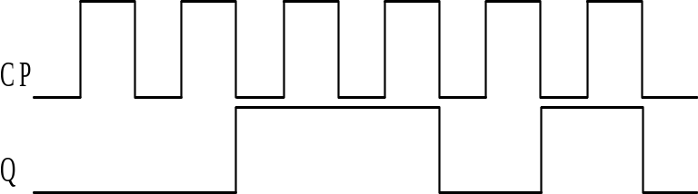

五、分析题：（共32分）
1．四位超前进位全加器74283组成如下所示电路。试说明在下述情况下电路输出CO和S₃、S₂、S₁、S₀的状态。（9分）
①K=0，A₃A₂A₁A₀ = 0101，B₃B₂B₁B₀ = 1001
②K=1，A₃A₂A₁A₀ = 1011，B₃B₂B₁B₀ = 0110
③K=0，A₃A₂A₁A₀ = 0101，B₃B₂B₁B₀ = 1110
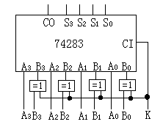解：
CO | S₃S₂S₁S₀
0 | 1110
1 | 0101
1 | 0011

2．两片74161芯片组成的计数器电路如图所示。（9分）
①第一、二片74161各接成多少进制计数器？
②整个电路Y输出是多少进制计数器？
解：
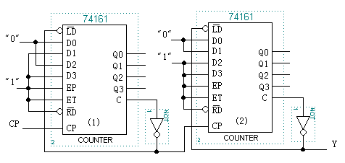
①第一片为6进制，第二片为4进制
②24进制

3.分析下面电路的逻辑功。要求写出驱动方程、状态方程、输出方程、填写状态转换表、画状态转换图、判断电路能否自启动、并说明电路功能（14分）

&
&
&
1J
1K
1J
1J
1K
1
CLK
FF₀
Q
Y
Q
Q
FF₁
FF₂

解：驱动方程：(3分)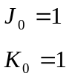 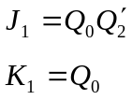
输出方程：(1分)
状态方程：(3分)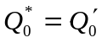
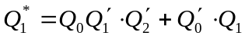
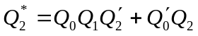
状态转换图：(2分) 转换表：(2分)
CP | Q₂ | Q₁ | Q₀ | Y
0 | 0 | 0 | 0 | 0
1 | 0 | 0 | 1 | 0
2 | 0 | 1 | 0 | 0
3 | 0 | 1 | 1 | 0
4 | 1 | 0 | 0 | 0
5 | 1 | 0 | 1 | 1
6 | 0 | 0 | 0 | 0
0 | 1 | 1 | 0 | 1
1 | 1 | 1 | 1 | 1
2 | 0 | 0 | 0 | 0
000
001
010
011
100
101
110
101
Q₂Q₁Q₀
Y
0
0
0
0
0
1
1
1

六进制计数器，能自启动(3分)

六、计算题（10分）
由555定时器构成的电路和输入波形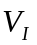如图所示。输入波形的周期为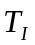, 555定时器的输出波形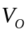的周期为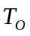，并且已知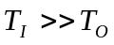试问：
①该电路构成什么功能的脉冲电路？
②定性画出输出的工作波形图。
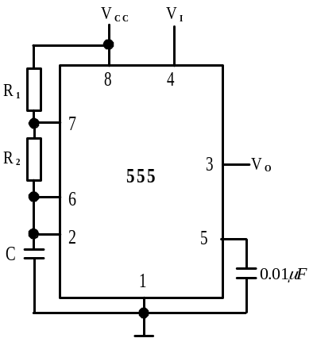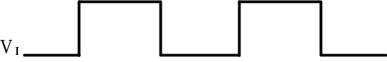
解：多谐振荡器(4分)
(6分)